A veces funciona y a veces no que dice que no esta instalado el dll

EL problema es settear en VS

Project / Properties en Release y en Debug poner Any CPU

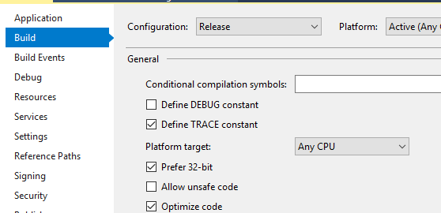

Y al generar